Муниципальное бюджетное учреждение дополнительного образования
«Дом пионеров и школьников Кувандыкского городского округа
Оренбургской области»

Всероссийский конкурс эковолонтерских и экопросветительских проектов «Волонтеры могут все!»

Номинация: «Пойдем экологическими тропами»

Проект:
краткосрочная исследовательская
экспедиции эколого - краеведческого направления

«Мир вокруг нас»

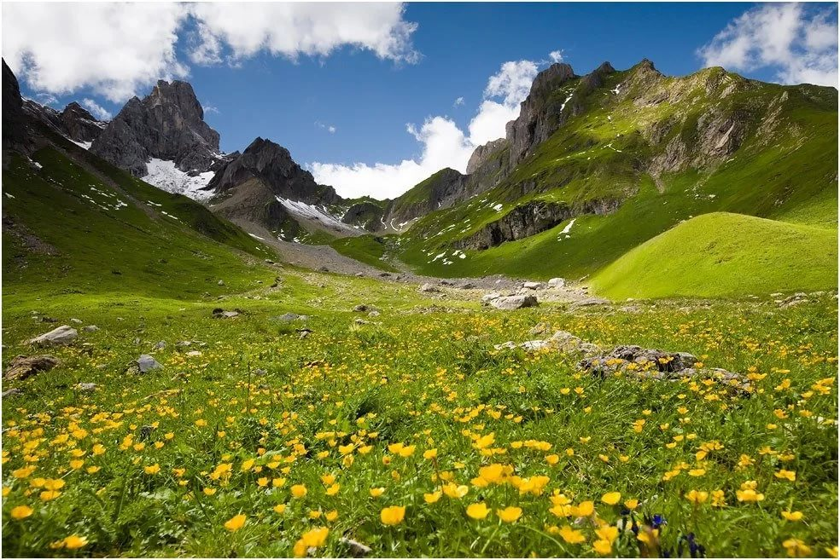

Составители:
Валишева А.М. – педагог-организатор
Шухлина Л.А. - методист
Клящина Т.С. – педагог дополнительного образования

г. Кувандык, 2020 г.
Пояснительная записка
В настоящее время одной из наиболее актуальных является проблема экологического образования и воспитания подрастающего поколения. При решении экологических проблем огромное значение имеет не только привитие знаний, но и формирование действенного отношения к тем проблемам экологии, которые возникают вокруг нас; вместе с тем, достаточно большое внимание должно уделяться изучению истории своего края. Острая необходимость в организации отдыха подростков выступает в настоящее время как одна из закономерностей развития общества. Организация полноценного отдыха - значимая социальная задача.
Данная методическая разработка - попытка увязать экологическое образование и активный отдых в наиболее привлекательной для учащихся форме, эколого-краеведческой экспедиции.
Учитывая уникальность окружающего нас ландшафта, его древнюю историю, большие запасы биологических ресурсов, можно предположить, что эколого-краеведческая экспедиция, будет достаточно познавательной и интересной.
В ходе экспедиции будут выполняться как учебно-
практические, так и учебно-исследовательские работы. Прохождение маршрута - не только организация досуга, это своеобразная школа природы, способная показать участникам экспедиции всю неповторимость и красоту Оренбургского края, его уникальность.
Эколого-краеведческая краткосрочная экспедиция «Мир вокруг нас» является эффективным сочетанием образовательного процесса и отдыха.
Экспедиция проходила по маршруту Саринского заказника.
Время проведения экспедиции- 10 часов.
Экспедиция состояла из нескольких этапов:
1. Подготовительный этап - ознакомление со специальной литературой, овладение методикой исследования, постановка проблемы.
2. Определение целей, хода, содержания экспедиции, распределение заданий между группами школьников или отдельными учащимися.
3. Проведение экспедиции.
4.заключительный этап (обработка данных экспедиции)
5.Выводы по результатам экспедиции.
В своей работе по организации экспедиций мы преследовали несколько целей:
- расширить и углубить знания о природе и хозяйственной деятельности человека;
- дать учащимся простейшие навыки полевой исследовательской и реальной природоохранной деятельности;
- воспитать ответственное отношение к природе;
- сформировать навыки самостоятельной творческой деятельности
Задачи:
Образовательная
-расширить знания учащихся о разнообразии приспособлений к совместному проживанию у организмов, обитающих на определенной территории;
- дать детям топонимические знания о родном крае.
Воспитательная
-воспитывать бережное отношение к природе родного края, потребность в ее рациональном использовании.
Развивающая
– формировать у школьников экологическое сознание и понимание роли человека в природе.
Ресурсы:
-альбом для зарисовок,
-простой карандаш,
-бусины четырех цветов (белые, желтые, зеленые, красные),
-тонкий шелковый шнур,
-перья птиц, рожь, прозрачная посуда,
-цифровой фотоаппарат,
-диктофон.
Уровень усвоения: творческий, практический.
Методы обучения:
-исследование,
-эвристическая беседа,
-частично-поисковый метод,
-наблюдение с одновременным фиксированием результатов.
Методические приемы:
-постановка проблемных вопросов,
-решение проблемных заданий,
-погружение учащихся в смоделированную педагогами ситуацию (в текст легенды).
Организаторы экспедиции: МБУДО «Дом пионеров и школьников Кувандыкского городского округа», ОЗШ «Берендей».
Участники экспедиции: учащиеся очно - заочной школы «Берендей», педагоги дополнительного образования, специалисты ГКУ «Кувандыкское лесничество».
Время проведения: июнь 2019 г.

Ход экспедиции:
I этап. Подготовительный (проводится в учебном кабинете или на месте сбора учащихся).
Педагог проводит вводную беседу:
-Что вы относите к миру вокруг себя?
-Что может назвать человек своим домом? (только ли то место, куда вы возвращаетесь после занятий).
Предполагаемые ответы: это здание, где мы живем вместе со своими родными. Это, то место, где тебя всегда ждут, могут ободрить и поддержать в трудную минуту.
-Что будет вашим домом, когда вы уедете в другой город или страну?
-А что же считают своим домом космонавты? (в качестве иллюстрации к ответу подготовленный учащийся читает стихотворение)
Где ты живешь?
Где построен твой дом?
И хорошо ли ты с домом знаком?
Коля ответил:
Живу я в квартире,
Номер ее четыре.
Дом на Заречной?
Этого мало -
Город мой стоит на реке,
А за рекой виден лес вдалеке,
Тянутся к лесу тропинки, поля,
Очень красивая наша Земля!
Понял дружище, вот он твой дом -
Светлый, красивый, большой!

-Может ли человек считать планету Земля только своим домом?
Кто же еще живет с нами на планете? (ребята называют растения и животных)
-Каким бы вы хотели видеть свой будущий дом? (чистым, теплым, светлым, уютным и т.д.)
-Что же происходит в последнее время с нашим общим домом?
Учащиеся приводят факты экологической обстановки:
- развитие промышленности, привело к загрязнению воздуха, воды, почвы отходами производства.
- при использовании ядохимикатов, для борьбы с сорняками и вредителями погибают насекомые, птицы, животные).
Вывод: В настоящее время люди поняли, что эти вещества губят все живое и опасны для самого человека. Леса горят, реки и озера загрязняются, исчезают навсегда растения и животные. От всех нас жителей планеты Земля требуется, чтобы мы сохранили наш общий дом. Завершим нашу беседу словами Р.Рождественского.
Кромсаем лед,
Меняем рек течение,
Твердим о том,
Что дел невпроворот...
Но мы еще придем
Просить прощенья
У этих рек, барханов и болот,
У самого гигантского восхода,
У самого мельчайшего малька…
Пока об этом думать неохота
Сейчас нам не до этого пока. Аэродромы, пирсы и перроны,
Леса без птиц и реки без воды...
Все меньше окружающей природы.
Все больше - окружающей среды.
II Этап: Путь.
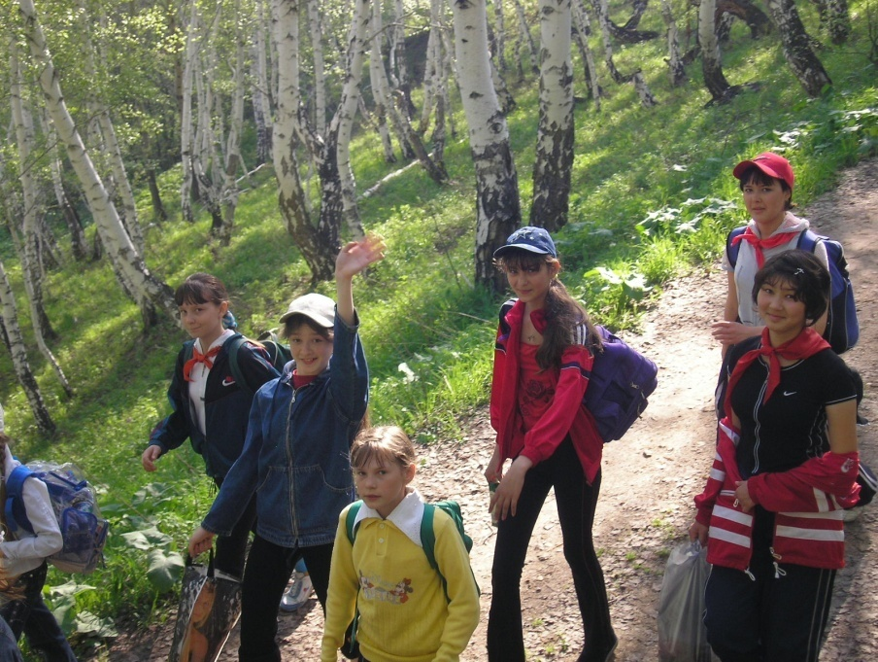

Фото руководителя экскурсии – Валишевой А.М.
Промежуточное задание: ребята ведут маршрутный лист, где записывают местные названия встречающихся географических объектов (Приложение 1. Карта маршрута)
В пути педагог рассказывает учащимся легенду о племени, которое называло себя «Дети солнца».
Текст легенды: «Племя жило на своих землях много лет, так много, как песчинок в горсти песка, сосчитать их почти невозможно. Оно владело бескрайними лесами, полями, лугами. Долгое время люди жили привольно и спокойно, но однажды они заметили, что там, где раньше бурлили прозрачные и быстрые, как олень, реки, застыли мутные воды. Там, где когда-то была плодородная пашня, простирается безжизненная пустошь. А там, где когда-то царила красота и гармония в природе, стало голо и уныло. Тогда старейший из старейших созвал племя и обратился к нему со словами: « Беда к нам пришла оттого, что мы забыли древние секреты жизни. Нам нужны смелые и благородные люди, которые найдут разгадку тайны и помогут нам выжить».
И вышли тогда вперед юноши и девушки. И было их столько, сколько вас сейчас в группе, были они того же возраста, что и вы.
Старейший из старейших отвел их в отдаленное урочище, где еще зеленели деревья, вода еще была чистой, птицы еще радовали слух своим пением. Там, в укрытой ветвями пещере, он показал им волшебную лодку. |
«Вы отправитесь вниз по реке, - сказал старейший из старейших, - и по пути познаете три тайны жизни. Эти знания должны помочь вам вернуть красоту и гармонию в природе. Лодка будет двигаться то медленно, то быстро в поисках истины, вы будете превращаться в различных живых существ».
Каждому из отправившихся в путь дал старейший из старейших по каменной шкатулке. В каждой шкатулке было по три разноцветные бусинки, по 4 белых и по шелковому шнуру. На своем пути вы трижды подвергнитесь испытанию. Внимательно следите за тем, что случится с вами. Эти превращения помогут вам понять, каким образом три тайны жизни связаны между собой и составляют единое целое.
Как только вы будете готовы к тому, чтобы познать очередную тайну жизни, нанижите на шнур белую бусину, и тайна раскроется вам. Белые бусины соединяют между собой цветные, вместе составляют единое целое - саму жизнь».
III этап. Привал.
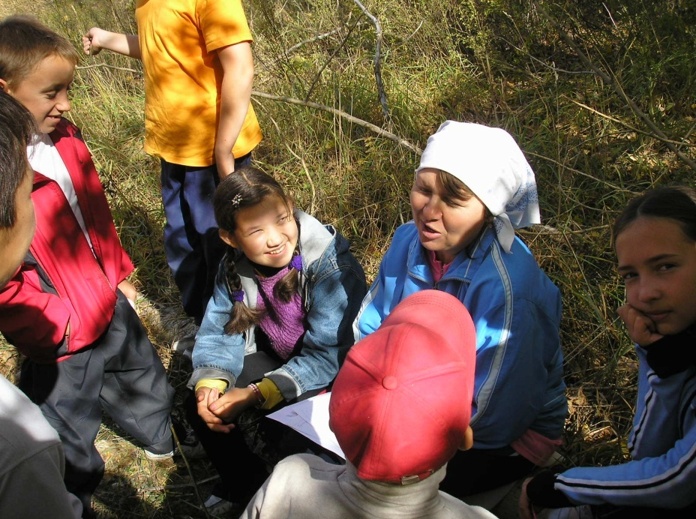

Фото учащегося Азибаева Эдуарда
Участники экспедиции выходят на красиво цветущую поляну, все останавливаются, прислушиваясь к музыке поляны и шуму леса.
Один из учащихся читает стихотворение И. Бунина «Полевые цветы»
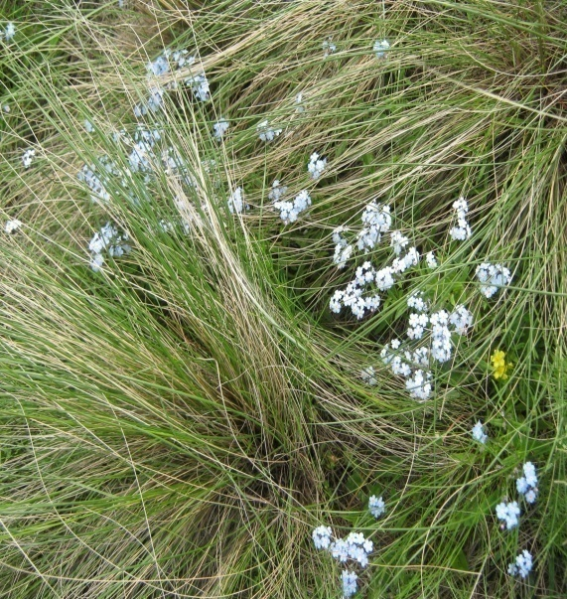
В блеске огней, за зеркальными стеклами,
Пышно цветут дорогие цветы,
Нежны и сладки их тонкие запахи,
Листья и стебли полны красоты.
Их возрастили в теплицах заботливо,
Их привезли из-за синих морей;
Их не пугают метели холодные,
Бурные грозы и свежесть ночей...
Есть на полях моей родины скромные
Сестры и братья заморских цветов:
Их возрастила весна благовонная
В зелени майской лесов и лугов.

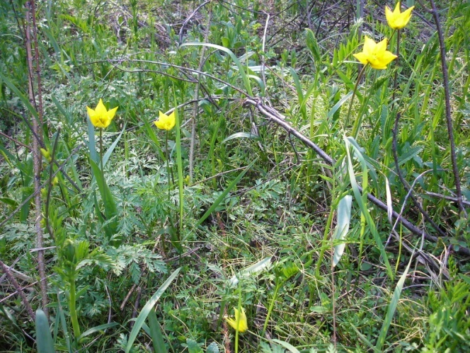
Видят они не теплицы зеркальные,
А небосклона простор голубой,
Видят они не огни, а таинственный
Вечных созвездий узор золотой

Веет от них красотою стыдливою,
Сердцу и взору родные они
И говорит про давно позабытые
Светлые дни.
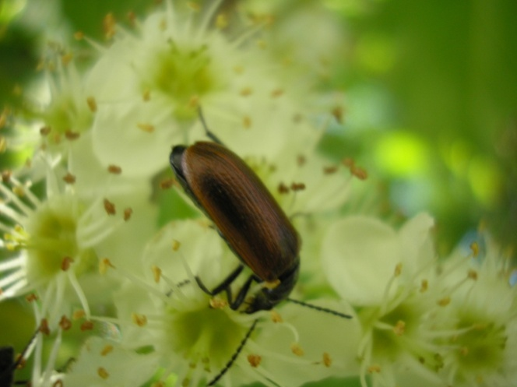

Фото уч-ся Нурматовой Дильнуры

Педагог продолжает рассказывать легенду, тем самым включая ребят в ее содержание. Путешественники решили, что они готовы познать первую тайну жизни, и нанизали на шелковый шнур белую бусину.
(учащиеся проделывают то же самое).
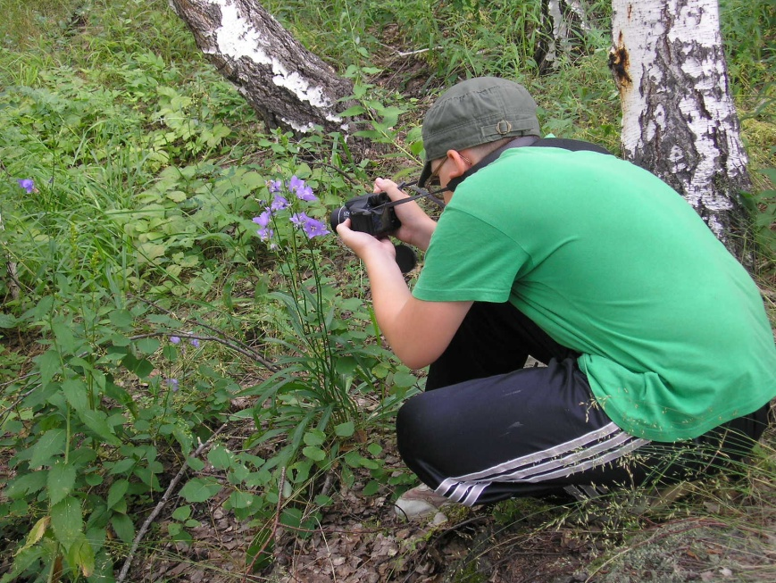
Тут они почувствовали, что их ноги увязли в почве, они превратились в корни растений: ветреницы, колокольчика, незабудки, одуванчика. Путешественники должны были прожить жизнь растения. Корни растений всю зиму провели в земле в ожидании света и солнечного тепла, а весной они стали впитывать воду и растворенные в ней питательные вещества.

Проблемные вопросы:
- «Откуда растения получают питательные вещества и воду?»
(ожидаемый ответ: при помощи корней из почвы). |
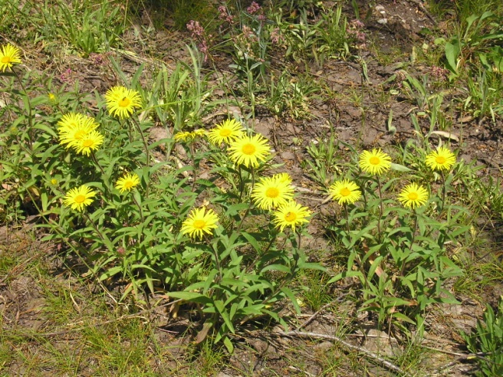
Под воздействием солнечного света и тепла у растений зазеленели листья, а еще через некоторое время появились цветочные бутоны, которые раскрылись разными цветами радуги.

Фото уч-ся Абдуллиной Алины

- «Поздно вечером, когда солнце уже садится, что происходит с цветами одуванчика?»
(они закрывают свои соцветия-корзинки до восхода солнца, т.к. одуванчики – цветочные часы).
Летняя жара иссушила растения, листья стала засыхать, но вот прошел дождь и вновь зазеленели после дождя, а на месте разноцветных цветов появились семена и пушистая головка одуванчика, которая под дуновением ветра, рассыпалась на мелкие парашютики. Ветер унес их далеко от этого леса.
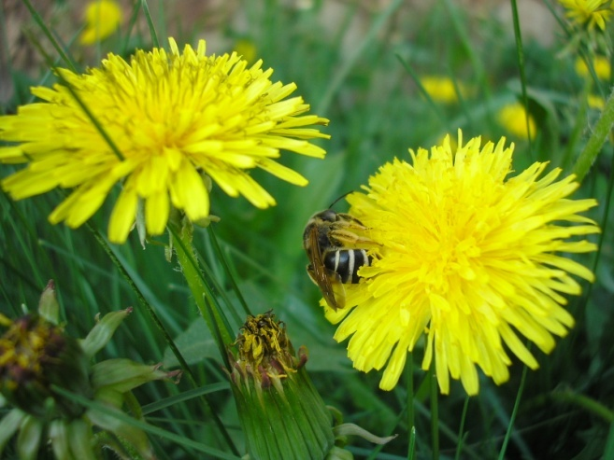

- «Какое значение для растений имеет это явление?»
(служит для распространения семян).
Дни становились холоднее, наступила осень, затем зима, теплое пушистое одеяло из снега укрыло растения для следующей весны.
- «Почему можно сравнивать снег с теплым одеялом?»
(под снегом, как под пушистым одеялом, всегда плюсовая температура).
Ответив на данный вопрос, путешественники вновь стали людьми. Они познали первую тайну жизни - выяснили, какое значение имеют почва, ветер и солнце для растений.
Вывод: (учащиеся формируют вывод) солнце - источник тепла и света, почва - источник питательных минеральных веществ и воды, ветер - распространяет семена одуванчика и других растений, дождь - питает почву влагой.
1открытие: тайна жизни заключается во взаимосвязи живой и неживой природы.

Путешественники нанизали желтую бусинку на шелковый шнур как символ этой связи. (Ребята проделывают то же самое).

Обращаем внимание учащихся на лес.
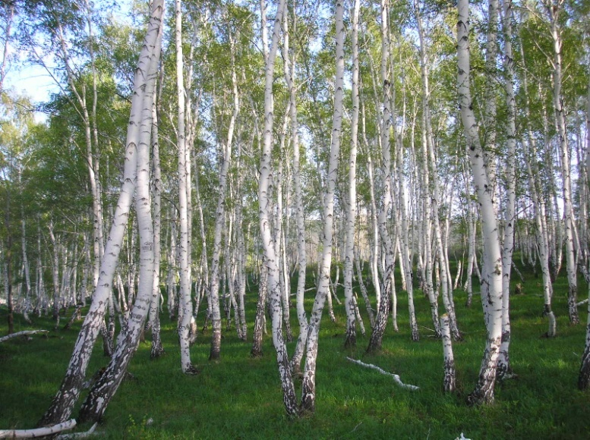

Фото уч-ся Байбулатовой Ляйсан

Вскоре путешественники увидели лес. Стройные березки и осинки росли, раскинув в сторону свои ветви. Пришло время второй белой бусины, они нанизали её и почувствовали, что их руки деревенеют, ноги вязнут в почве, становясь могучими корнями этих деревьев, каждый из молодых людей стал деревом этого леса. Каждый из них почувствовал, что в его листве, коре находят пищу и убежище другие живые организмы.
Путешественники решили, что они готовы познать вторую тайну жизни, и нанизали на шелковый шнур белую бусину (учащиеся проделывают то же самое).
Педагог просит детей рассказать о тех обитателях леса, с которыми они уже знакомы, перечислить виды, для которых дерево является местом обитания, своеобразной столовой.

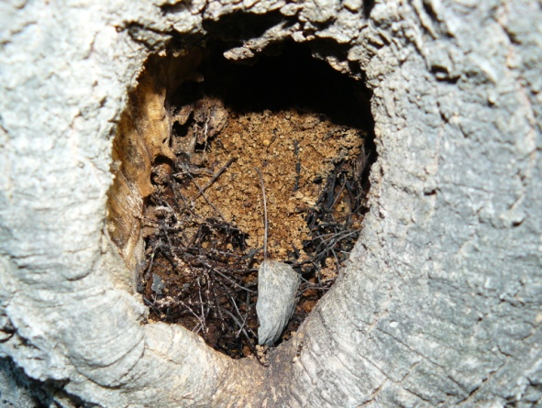
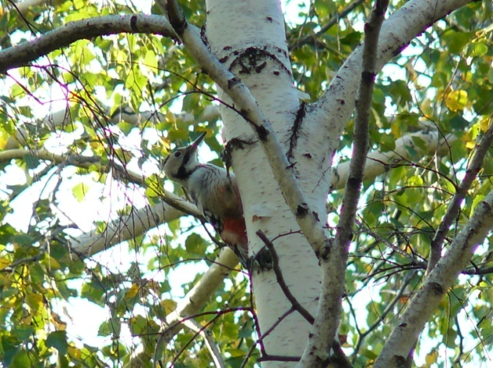

Фото уч-ся Нурматовой Дильнуры

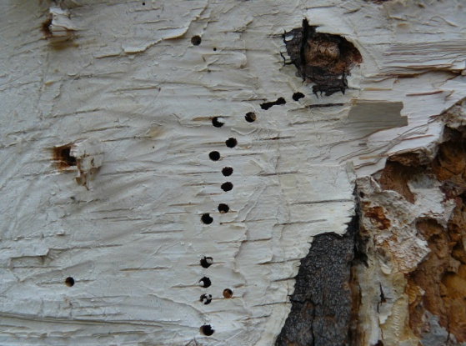
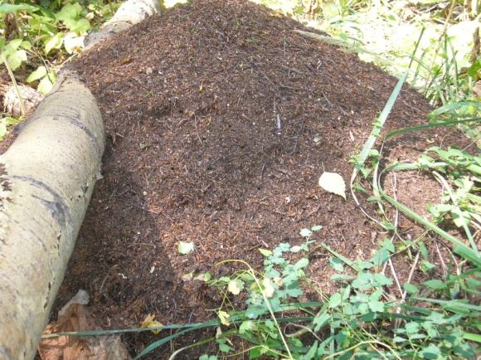

Педагог просит ответить на вопрос:
- «Что произойдет, если деревья исчезнут?»
(Педагог отламывает кусочек коры, сваленного дерева - дети видят ходы короедов и других насекомых).
Произошло обратное превращение деревьев в людей.
2 открытие: тайна заключается в связях, которые возникают внутри живой природы.
Они познали вторую тайну и отправились дальше к реке.
Настало время третьей белой бусины, они нанизали её и почувствовали, что их руки становятся крыльями. Люди превратились в птиц.

IV этап. Наблюдения и практическая работа.
(Учащиеся спускают к переезду через речку Чебокла - здесь туристы часто моют машины, проводят мелкий ремонт).
Результат визуального наблюдения за местностью.
В заводи плавают жирные разводы, на берегу пятна от топлива и сожженная трава.
Дети проводят опыт.
Педагоги раздают по перышку птицы.
Опыт: влияние нефтяных продуктов на структуру птичьего пера.
(Учащиеся собирают на перышко разводы топлива. Проводится сравнение в строении пера, отмечается его незначительный вес, и после того, как опустили в воду с нефтепродуктом, вес увеличился).
Результат опыта:
При неосторожном обращении с нефтью на поверхности воды образуется воздухонепроницаемая пленка, и все живое под ней гибнет. Перьевой покров водоплавающих птиц становится тяжелым, липким, что мешает птицам летать.
Легенда продолжается:
Путешественники вновь стали людьми, и благодаря птицам они познали третью тайну жизни.

3 открытие: тайна связи человека с природой, ведь это по его вине погибают животные и птицы, обитатели мирового океана.
И нанизали они красную бусину, как символ связи человека с природой.
Человек связан с природой, является её частью, но только он обладает разумом, от его действий будет зависеть, изменится к лучшему или худшему окружающая природа.
Легенда завершается: В шкатулке осталась только одна бусина - белая. Путешественники нанизали последнюю бусину, появился старейший из старейших. Он сказал: «Вы познали три тайны жизни. Что означает на вашем ожерелье красная бусина, зеленая, желтая? А теперь завяжите крепким узлом шелковый шнур, и пусть этот узел никогда не развязывается, пусть эти три тайны будут крепко связаны в вашем ожерелье и составляют - единое целое.
Давайте переберем еще раз бусины ожерелья.
Желтая бусина- символ связи живой и неживой природы. Пусть на одуванчик проливаются только чистые дожди, а не кислотные, ветер несет чистое дыхание, а не ядовитую пыль с заводов, почва будет питательной и плодородной.
Зеленая бусина - символ связи внутри живой природы. Пусть всегда растут белоствольные березы и другие растения, а рядом с ними обитают различные живые существа.
Красная бусина - символ связи человека и природы. Пусть действия человека в природе будут строго продуманы и не опасны.
Наденьте это ожерелье и помните о трех испытаниях, которые вы прошли. Но главное испытание впереди. Настало время вернуться к людям нашего племени и вместе с ним восстановить плодородные почвы, чистоту воздуха, вод, разнообразие растений и животных. Восстановить те хрупкие природные связи, которые были разрушены по нашей вине.
Племя должно понять - либо оно будет жить в мире и гармонии с землей, либо ему не жить вообще.
Обобщение по тексту легенды и личных наблюдений учащихся.
Вот такая существует легенда. Но мы должны прислушаться к просьбе старейшины, ведь современное человечество стоит на пороге самоуничтожения. Ему предстоит решить проблему осознания ответственности человечества перед лицом природы и космоса, т.к. все это – единое целое.
Поэтическая минутка.
Педагог цитирует слова Дж.Томсона
Все тесно связано вокруг
Примеры мы не станем множить
Цветка ты не заденешь вдруг
Чтобы звезды не потревожить.

V этап. Заключительный.
Фиксирование наблюдений на обратном пути следования. Выполнение индивидуальных заданий (делают зарисовки деревьев, трав, отмечают на карте Саринского заказника путь следования, фото птиц, гнезд, мхов, грибов.
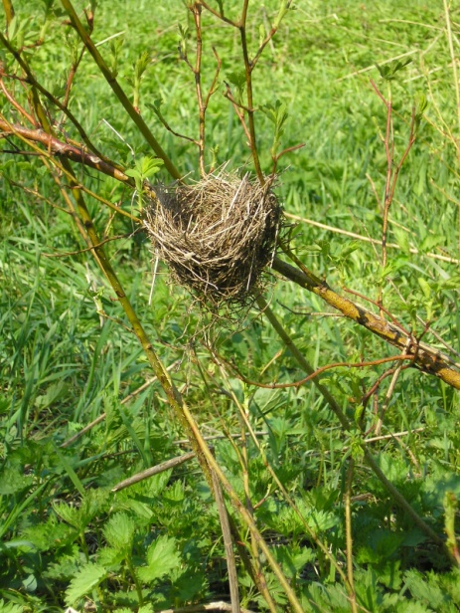

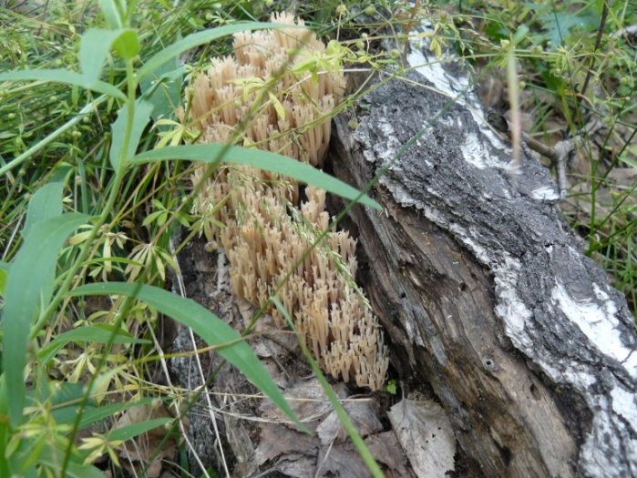

Фото уч-ся– Дегтяревой Даши

Группа учащихся записывают на телефоны голоса птиц. Педагоги дают названия встречающихся оврагов, долин, родников, дорог и
т.д., рассказывает о них.

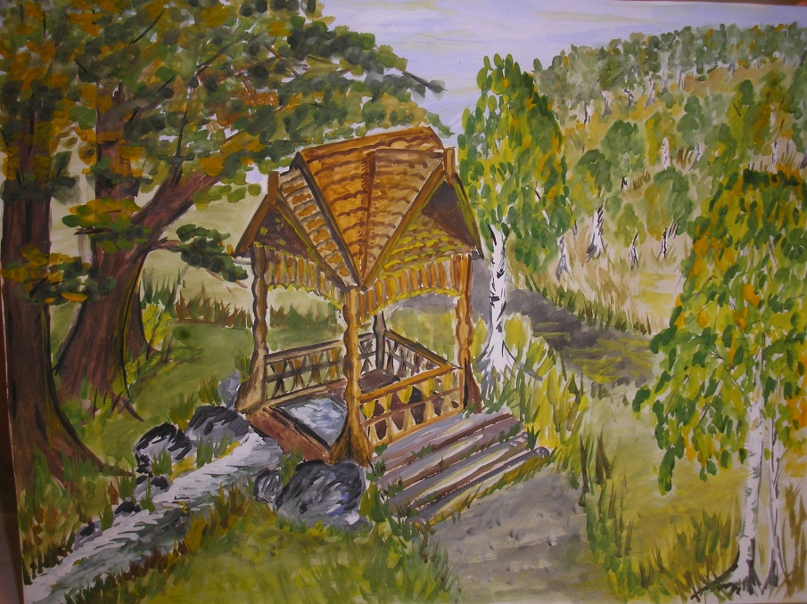

«Липатов родник»
Рисунок уч-ся. Абдуллиной Алины
Выполнен по наброскам, сделанными во время исследовательской экспедиции.

Результаты экспедиции:
- Раздвинули границы занятий творческих объединений по экологии.
- Закрепили знания по разделам: «Особенности строения растений», «Экологические факторы среды обитания», «Трофические связи», «Влияние человека на экологическое состояние Саринского заказника».
- Провели опыты.
- Создали фото, рисунки и схемы, наглядные пособия.
- Получили заряд бодрости, позитивное настроение и продуктивное общение.

Список использованной литературы:
- Головкин Б. Н. 1000 поразительнных фактов из жизни растений.- М.: ООО Астрель: ООО АСТ, 2001
- Гуленкова М. А. Летняя полевая практика по ботанике/ А. А. Красникова.- М.: Просвещение, 2006.
3 . Жизнь растений. В 6-ти т. Гл.ред. чл.- кор. АН СССР, проф. А.А.Федоров.- М.: Просвещение, 2007.
4.Карри – Лендал К. Птицы над сушей и морем. –М.: Мир, 2002.
5.Китанович Б. Планета и цивилизация в опасности. М.: Мысль, 2000
6.Рабинович М. И. Лекарственные растения Южного Урала. – Челябинск: Южно – Уральское книжное издательство,2000.
5.Тэннер О. Способы защиты у животных.- М.: Мир, 2001.
6. Фройде М. Животные строят.- М.: Мир,2004.
- Коровяков. География Кувандыкского района. 2008 год

Паспорт проекта
краткосрочная исследовательская
экспедиции эколого - краеведческого направления
«Мир вокруг нас»

1. | Полное название эковолонтерского отряда |  | Эковолонтерский отряд «Берендей»
2. | Цель:  - расширить и углубить знания о природе и хозяйственной деятельности человека;  - дать учащимся простейшие навыки полевой исследовательской и реальной природоохранной деятельности;  - воспитать ответственное отношение к природе;  - сформировать навыки самостоятельной творческой деятельности  Задачи:  Образовательная  -расширить знания учащихся о разнообразии приспособлений к совместному проживанию у организмов, обитающих на определенной территории;  - дать детям топонимические знания о родном крае.  Воспитательная  -воспитывать бережное отношение к природе родного края, потребность в ее рациональном использовании.  Развивающая  – формировать у школьников экологическое сознание и понимание роли человека в природе.  Сроки реализации проекта: июнь 2019г.  (10 часов)
3. | Представляемый город/регион |  | Кувандыкский городской округ Оренбургской области
4. | Наличие статуса юридического лица у отряда или  представляемого отрядом объединения | Нет
5. | Организация (учреждение), на базе которой  осуществляет свою деятельность отряд с указанием почтового адреса |  | МБУДО «Дом пионеров и школьников Кувандыкского городского округа Оренбургской области», г. Кувандык, ул. Строителей 13, 462241
6. | Возрастная группа участников эковолонтерского  отряда |  | 11-17 лет
7. | Стаж эковолонтерской деятельности (с какого года участвует в социально ориентированной  деятельности) |  | с 2016 г.
8. | Наличие регистрации в базах данных волонтерских отрядов | Нет
9. | Направления (специализация) волонтерской  Деятельности. |  | Просветительская, агитационная, природоохранная.
10. | Аккаунты отряда и/или участников отряда в социальных сетях: | https://vk.com/id321941863
11. | Наличие интернет-сайта отряда | Нет
12. | ФИО руководителя отряда, занимаемая должность по основному месту работы/место учебы |  | Валишева Алия Максатовна -  Куратор естественнонаучного направления, педагог – организатор ДПШ.  Клящина Людмила Александровна – методист, педагог дополнительного образования ДПШ.  Клящина Татьяна Степановна – педагог дополнительного образования ДПШ.
13. | Контактные номера телефонов руководителя отряда |  | 8-919-84-78-215
 | Адрес электронной почты руководителя отряда |  | aliya.valisheva@maul.ru

